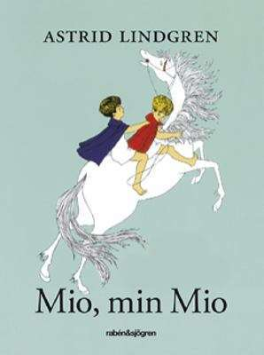
Ett urval klassiker som lämpar sig för barn och ungdomar

Hans Christian Andersen: H.C. Andersens sagor
Per-Christian Asbjørnsen
och Jørgen Moe: Norska folksagor
Enid Blyton: Fem-böckerna
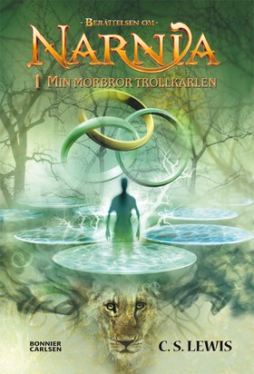
Frans G Bengtsson: Röde Orm
Lewis Carroll: Alice i Underlandet, Alice i Spegellandet
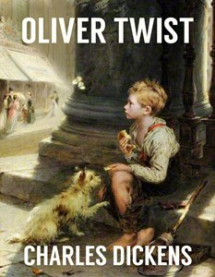
Carlo Collodi: Pinocchio
James Fenimore Cooper: Den siste mohikanen
Daniel Defoe: Robinson Kruse
Charles Dickens: Oliver Twist
Alexandre Dumas : De tre musketörerna, Greven av Monte ChristoArthur Conan Doyle: Baskervilles hund, Det spräckliga bandet och andra
berättelser, Djävulsfotroten och andra berättelser
Bröderna Grimm: Bröderna Grimms sagor
Kenneth Grahame: Det susar i säven
Tove Jansson: Böckerna om Mumin
Rudyard Kipling: Djungelboken, Andra djungelboken, Havets hjältar
Jack London: Skriet från vildmarken
Astrid Lindgren: Pippi Långstrump, Emil i Lönneberga, Karlsson på taket…
C.S. Lewis: Narnia-böckerna
Lucy Maud Montgomery: Anne på egen hand, Anne på Grönkulla
Charles Perrault: Gåsmors sagor
Howard Pyle: Kung Arthur och hans riddare, Riddarna av Runda bordet, Robin Hood
J K Rowling: Harry Potter
Harriet Beecher Stowe: Onkel Toms stuga
Mary Shelley: Frankenstein
Anna Sewell: Black Beauty
Walter Scott: Ivanhoe
Robert Louis Stevenson: Dr Jekyll och Mr Hyde, Skattkammarön
Jonathan Swift: Gullivers underbara resor
Mark Twain: Huckleberry Finns äventyr, Tom Sawyer
J R R Tolkien: Sagan om ringen
Jules Verne: Den hemlighetsfulla ön, En världsomsegling under havet, Jorden runt på 80
dagar
Aladdin och den underbara lampan

